Омская региональная общественная организация детей-инвалидов и их родителей  «ДЕТИ-АНГЕЛЫ»  ИНН/ КПП 5501444782/550101001  ОГРН 1115500001891  644088, Омск, ул. Магистральная 18, кв. 45  Тел. 485-735  Филиал ОАО «БИНБАНК» в г. Новосибирске  Р/с 40703810730020000005  К/с 30101810100000000842  БИК 045209842 | 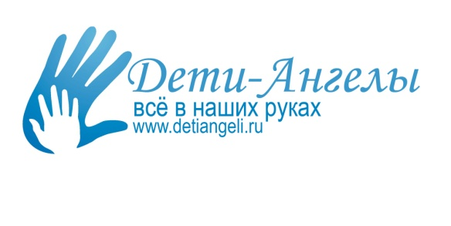

Местоположение: город Омск.
Президент организации: Кокшарова Ольга Викторовна, тел. 485-735, 89139726709.
Высший орган управления организации - Совет.
Омская региональная общественная организация детей инвалидов и их родителей «Дети – Ангелы» образовалась в 2010 году, официальная регистрация в марте 2011 года.
Миссия организации - адаптация и социализация детей с ограниченными возможностями в обществе.
Основной целью Организации является объединение инвалидов с детства, родителей и других законных представителей инвалидов с поражением центральной нервной системы, другой интеллектуальной недостаточностью, инвалидов, имеющих нарушения различной степени тяжести в физическом, психическом, интеллектуальном, эмоционально-волевом развитии и требующих особого подхода в воспитании и образовании для:
- содействия защите прав и законных интересов инвалидов;
- содействия обеспечению инвалидам равных с другими гражданами прав и возможностей, интеграции в общество как полноценных людей.

Задачи: оказание психологической, юридической, информационной, социальной помощи семьям, где имеются дети с ограниченными возможностями.
Основная идея: открытие реабилитационного центра для детей инвалидов и их родителей «Дети- ангелы».
Функции центра:
- Регулярная (ежедневная) реабилитация детей с ограниченными возможностями: лечебная физическая культура, массаж, сенсорная терапия, гидротерапия, канистерапия, иппотерапия, и т.д.
- Регулярные коррекционно - развивающие занятия: логопед, дефектолог, психолог.
- Юридическая консультация.
- Психологическая поддержка родителей, воспитывающим детей с ограниченными возможностями: школа для родителей (обучение доступным в домашних условиях реабилитационным методикам), тренинги и работа с психологом, позволяющая чувствовать полноценным членом общества.
- Финансовая помощь детям с ограниченными возможностями: предусматривается участие в конкурсах на получение грантов, благотворительная и спонсорская помощь, привлечение пожертвований, а так же различная деятельность, не запрещенная действующим законодательством и направленная на достижение уставных целей и задач.
- Информационная помощь родителям по вопросам реабилитации ребенка, поиска квалифицированных специалистов, как на территории Омска, так и за ее пределами, обмен опытом родителей. Консультация родителей по вопросам оформления пособий, пенсий, средств реабилитации.
- Социальная помощь.

Начало 2013 года было для нас очень сложным и плодотворным одновременно. Работа была построена на взаимодействии с государственными структурами - Министерством образования Омской области, Министерством труда и социального развития Омской области, Департаментом по делам молодежи культуры и спорта города Омска, Департаментом культуры, а также сотрудничество с другими общественными организациями РФ.
Впервые наша организация получила субсидию от Департамента общественных отношений и социальной политики города Омска, благодаря которой большинство наших мероприятий и состоялось.
В марте было организовано благотворительное мероприятие в помощь отделению «Неврология» ОДКБ – «Творим Добро». В театре «Ст. Л. Ермолаевой» состоялся интегрированный концерт с участием детей с особенностями в развитии, выставка детских поделок, сувенирная лавка и фуршет.

В апреле прошло ежегодное совместное спортивное мероприятие с ОмГУ кафедрой «Социология» при поддержке Департамента по делам молодежи «Веселые старты».
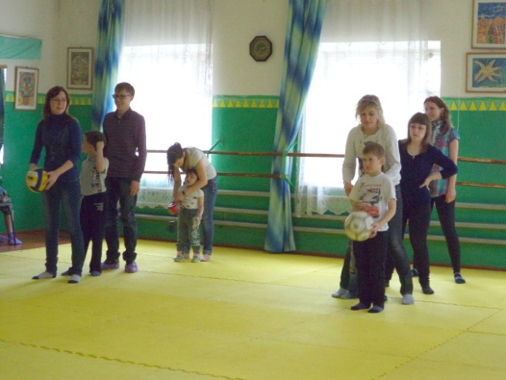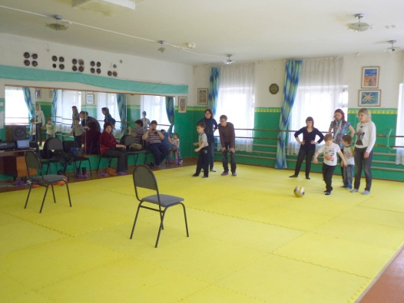
В 2013 году впервые состоялся Фестиваль детских интерактивных игр на открытом воздухе, организатором которого выступил Департамент Культуры города Омска, в котором наша организация принимала самое активное участие.
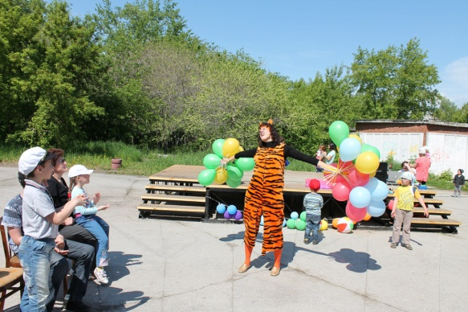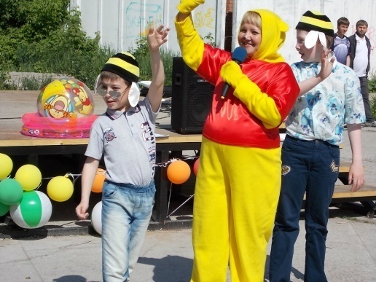
Очень часто наши мероприятия проходят совместно с Центром социальных услуг для молодежи «Лидер», одно из таких мероприятий - празднование Дня молодежи. Цель его- привитие семейного празднования массовых праздников.
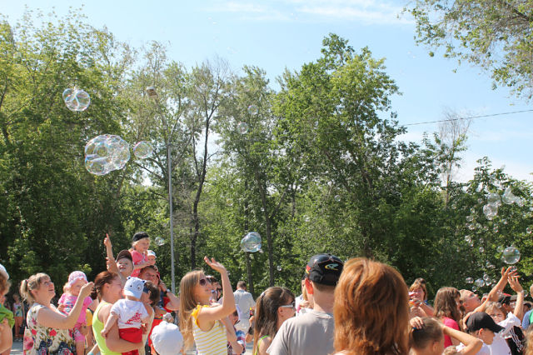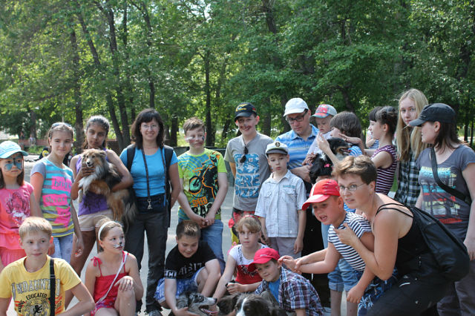
Наша организация вместе с Театром «Ст. Л. Ермолаевой» инициировала строительство детской спортивной площадки для детей с ограниченными возможностями в сквере театра:
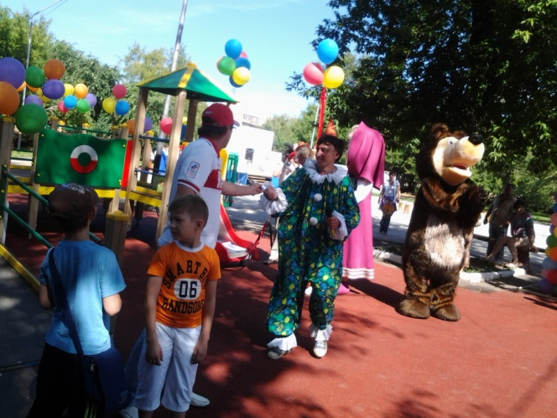
У нас часто проходят совместные походы на различные мероприятия, что способствует сплочению и общению родителей и особых детей. Одним из таких походов было Шоу мыльных пузырей в бассейне «Пингвин»:
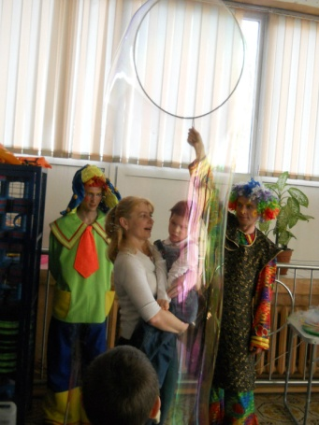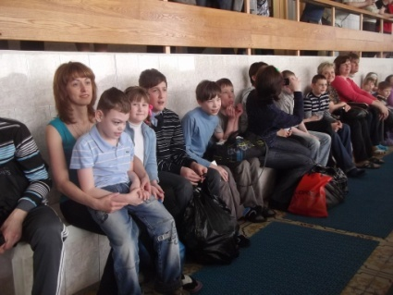
В августе состоялось очередное ежегодное выездное мероприятие с Министерством образования Омской области и ПМПК в санаторно- лесную школу поселка Красноярка. Акция называлась- «Вместе ради детей». Мероприятие включало в себя интегрированный концерт, индивидуальные консультации узких специалистов (дефектологи, психологи, логопеды) родителей и детей, пикник и прогулки под открытым небом. Такие мероприятия позволяют в неформальной обстановке решить острые вопросы, наладить контакт между родителями и специалистами. Родителями и детьми.
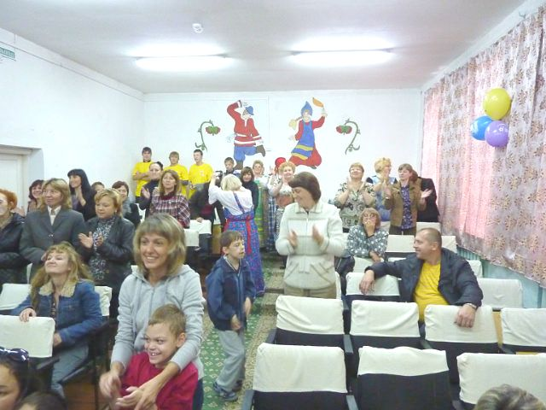
1 сентября наша организация по традиции проводит праздник, приуроченный ко Дню Знаний, цель которого- обратить внимание учащихся на то, что школьные двери открываются еще и для особых детей, которым нужны забота и внимание.

Уже традиционным стал праздник День Ребенка для нашей организации. В этом году с веселыми клоунами и подарками мы отправились в ОДКБ отделение Неврология. Мы подарили детям массу хорошего настроения и смеха, что несомненно является залогом скорейшего выздоровления.
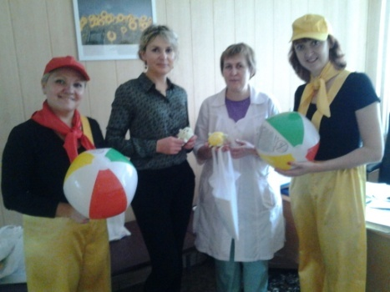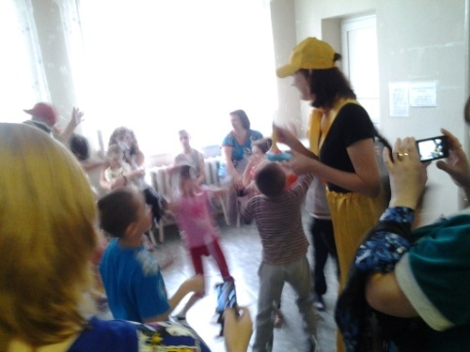
29 ноября мы вместе с Театром «С. Л. Ермолаевой» провели благотворительную акцию «Подарите жизнь детям». Уникальность этого мероприятия состояла в том, что мы впервые решили привлечь учащихся обычных общеобразовательных школ. Они делали сувениры своими руками и продавали их, а вырученные средства были направлены на помощь детям с тяжелыми заболеваниями нервной системы.
В этом году наша организация участвовала в городском конкурсе грантов с проектом - открытие Студии Песочной терапии. Работа Студии будет способствовать формированию в семье максимально комфортных условий для личностного развития ребенка с ограниченными возможностями, и улучшению психологического климата семьи через оказание психологической поддержки родителей и детей, проживающих вместе с людьми, имеющих инвалидность.
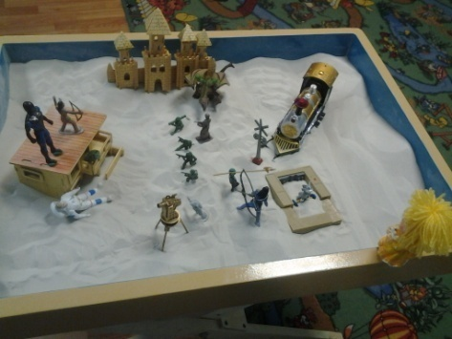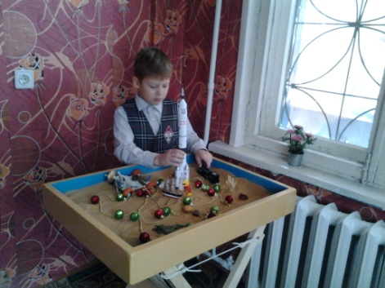
От Министерства труда и социального развития Омской области мы получили субсидию на реализацию проекта «Детство без слез». Проект состоит их 4 направлений:
- Проведение конкурса детского рисунка детей с ограниченными возможностями «Детский телефон доверия».
- Психологическая помощь семьям, воспитывающим детей с инвалидностью и детей, проживающих вместе с людьми, имеющими инвалидность посредством песочной терапии и рисования на песке.
- Психолого-педагогическая и социальная помощь семьям, воспитывающим детей с инвалидностью в муниципальных районах Омской области.
- Мероприятия, направленные на обучение по повышению квалификации специалистов ОРООДИР «Дети- Ангелы», а также специалистов, работающих с детьми с инвалидностью и семьями, воспитывающими детей с инвалидностью, а также детей, проживающих вместе с людьми, имеющими инвалидность.
- Печать календарей для детей с синдромом Дауна.
15 декабря прошло награждение участников и победителей Конкурса Детского телефона доверия на котором детей ждали веселые клоуны, подарки и благотворительный спектакль «Лавка чудес» любительского театра «Данделеоны».
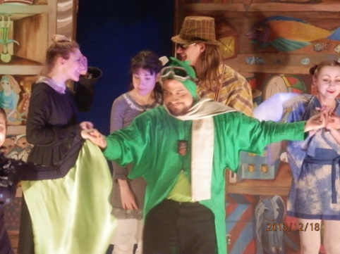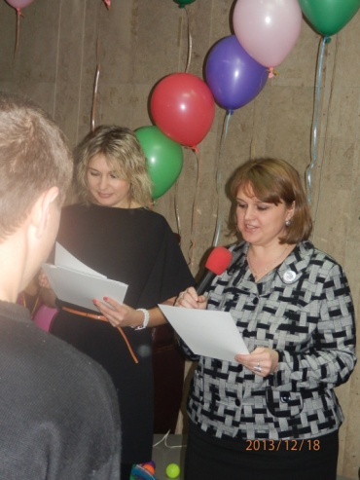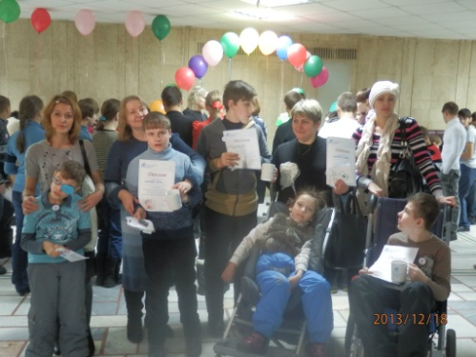
Ко Всемирному Дню инвалида мы решили для детей открыть Живой уголок- кабинет зоотерапии.
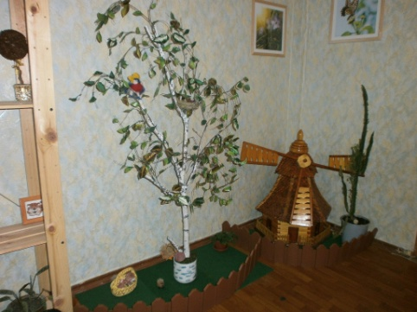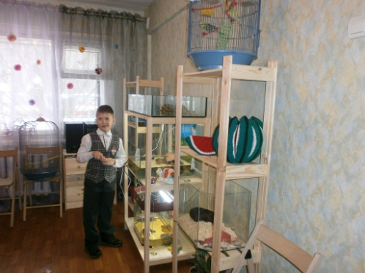
2013 год завершился ежегодными новогодними поздравлениями Снегурочки и Санта Клауса. Дети очень ждут этого события, готовят различные сюрпризы.
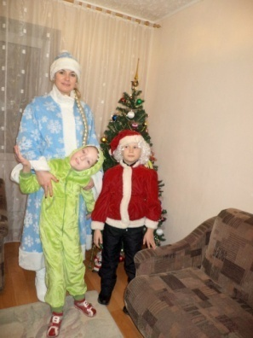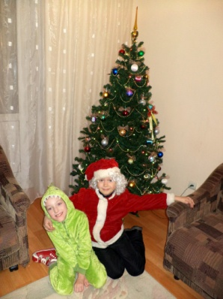
Наша организация в 2013 году участвовала в различных конкурсах и получила следующие дипломы и сертификаты:
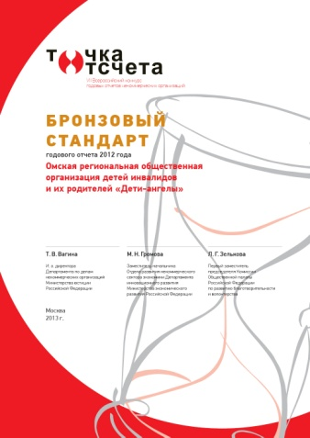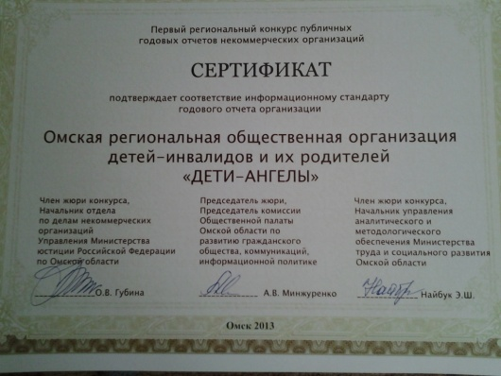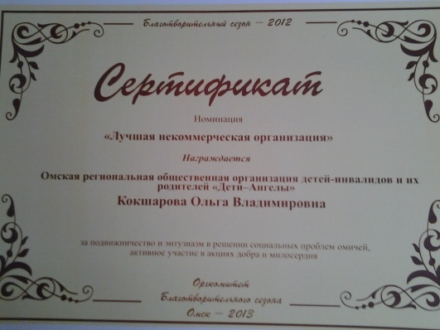
Год для нашей организации был весьма насыщен и продуктивен. У нас появились новые партнеры и добровольцы. В следующем году планируем работать и далее в выбранном направлении. Тем более что желания, альтруизма и оптимизма предостаточно.

С уважением к Вам  Президент ОРООДИР «Дети- ангелы» | О.В. Кокшарова

